Министерство цифрового развития, связи и массовых коммуникаций

Российской Федерации Ордена Трудового Красного Знамени

федеральное государственное бюджетное образовательное

учреждение высшего образования

Московский технический университет связи и информатики

Кафедра «Системного программирования»

Лабораторная работа №1. Часть 1.

по дисциплине

«Операционные системы»

Выполнила: студентка группы БСТ2104

Первухина А. А.

Москва 2023

**Содержание отчёта**

Цели работы 3

Задание 1.1 3

Задание 1.2 3

Выполнение 4

Вывод 15

Цели работы: получить представление о составе дистрибутивов Linux, приобрести практические навыки установки и запуска дистрибутива Linux в виртуальной машине Oracle VM VirtualBox, получения справочной информации о системе и установленных приложениях с помощью интерфейса командной строки.

Задание 1.1

Установка дистрибутива Linux в виртуальную машину Oracle VM VirtualBox.

Задание 1.2

1. Обновите список пакетов, обновите систему.

2. Получите и выведите на экран информацию о дистрибутиве: версию операционной системы, версию ядра.

3. Получите и выведите на экран информацию об архитектуре компьютера, модели процессора.

4. Определите, какая система инициализации используется в вашем дистрибутиве Linux.

5. Получите список доступных репозиториев для вашей системы.

6. Установите на свою виртуальную машину файловый менеджер Midnight Commander и текстовый редактор Vim.

7. Получите список установленных программ, убедитесь, что Midnight Commander и Vim в нем появились.

8. Получите информацию, из какого репозитория был установлен пакет.

9. Получите место расположения исполняемых файлов установленного программного обеспечения.

10. Определите, какие зависимости требует Midnight Commander

Выполнение

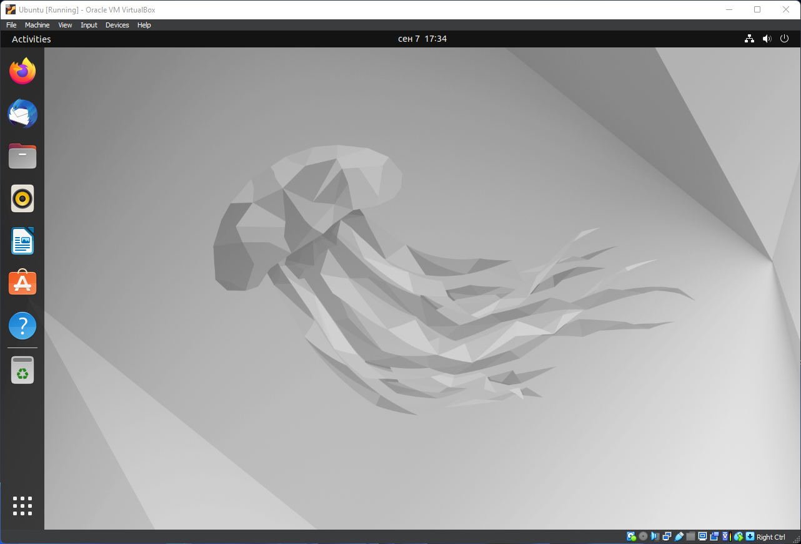Мной была создана виртуальная машина с дистрибутивом Linux Ubuntu.

Рисунок 1 – установленный дистрибутив Ubuntu

Обновите список пакетов, обновите систему.

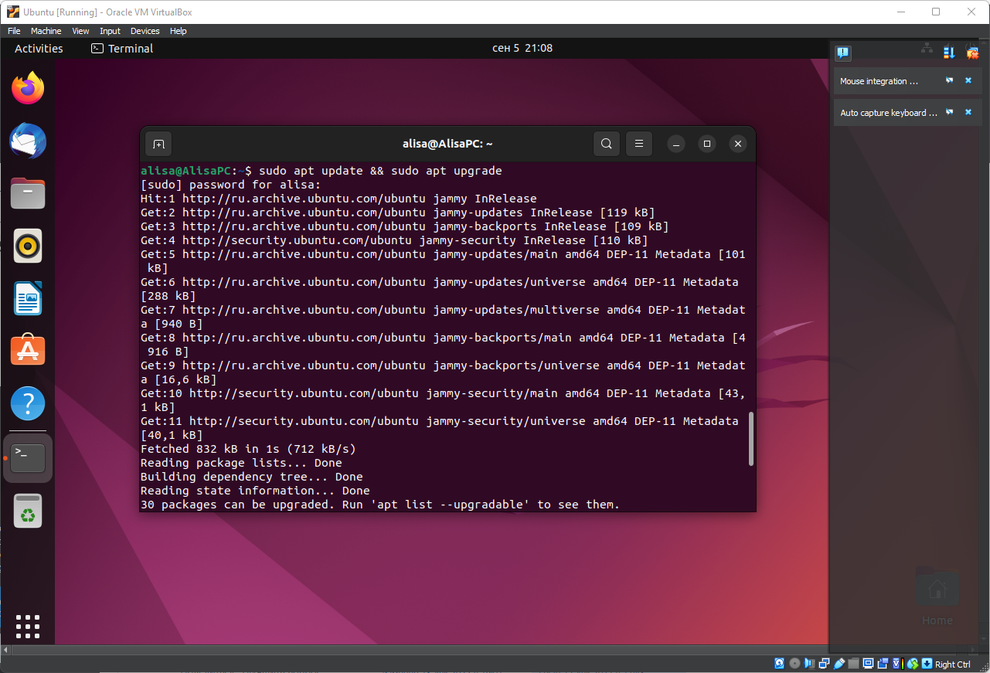sudo apt update && sudo apt upgrade

Рисунок 2 – обновленный список пакетов и системы

Получите и выведите на экран информацию о дистрибутиве: версию операционной системы, версию ядра.

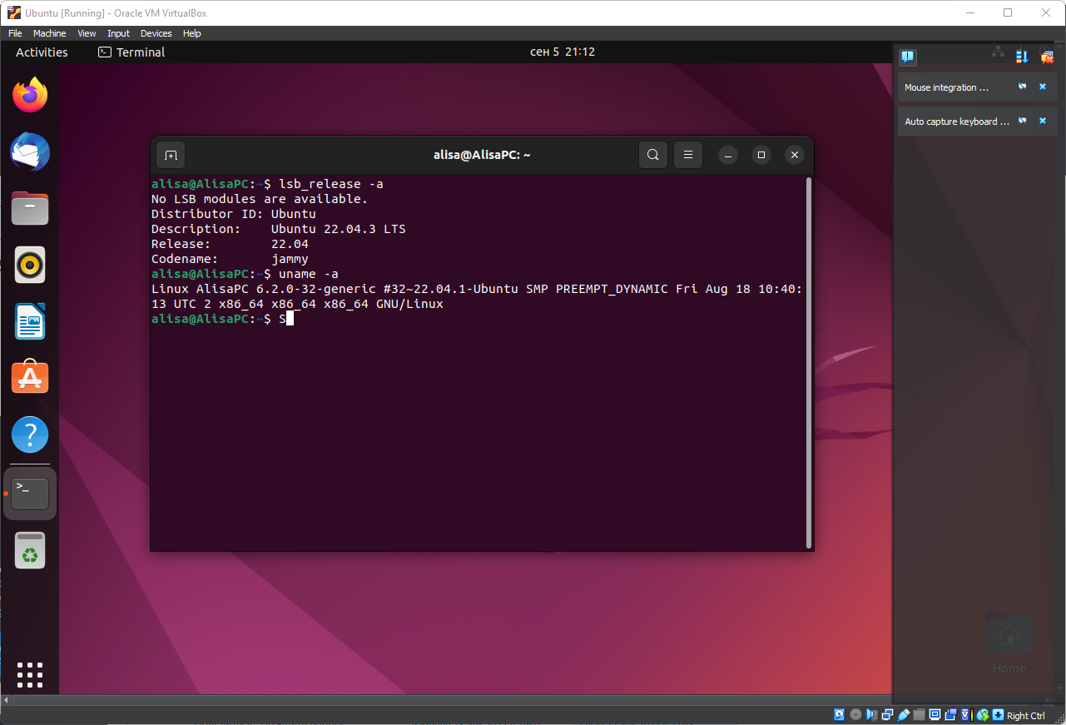Lsb_release -a

Рисунок 3 – информация о дистрибутиве

Получите и выведите на экран информацию об архитектуре компьютера, модели процессора.

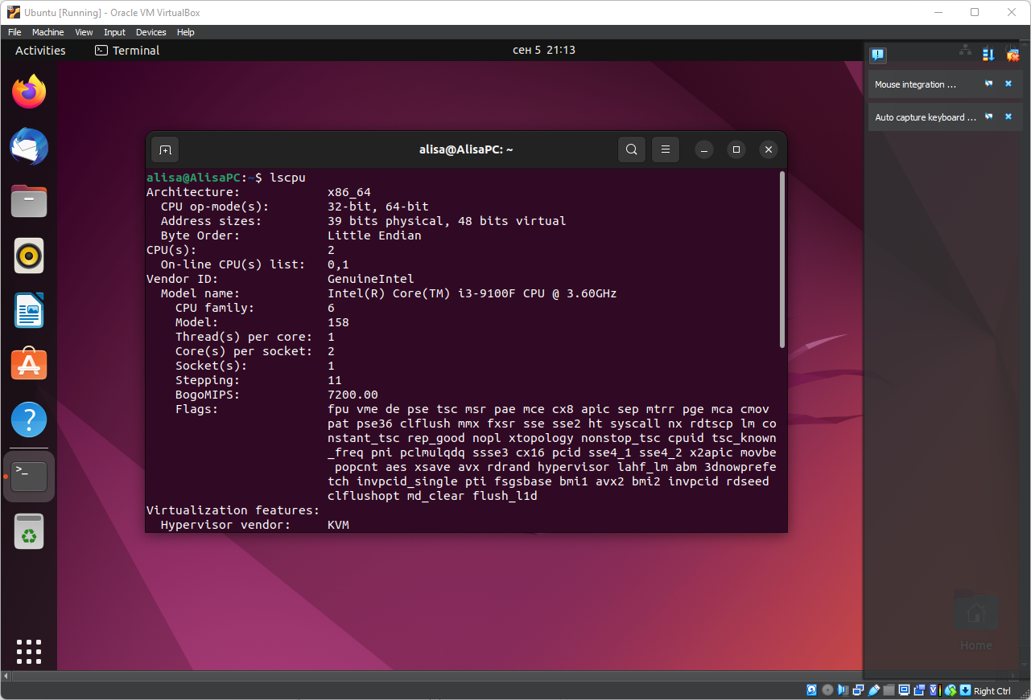lscpu

Рисунок 4 – информация об архитектуре компьютера

Определите, какая система инициализации используется в вашем дистрибутиве Linux.

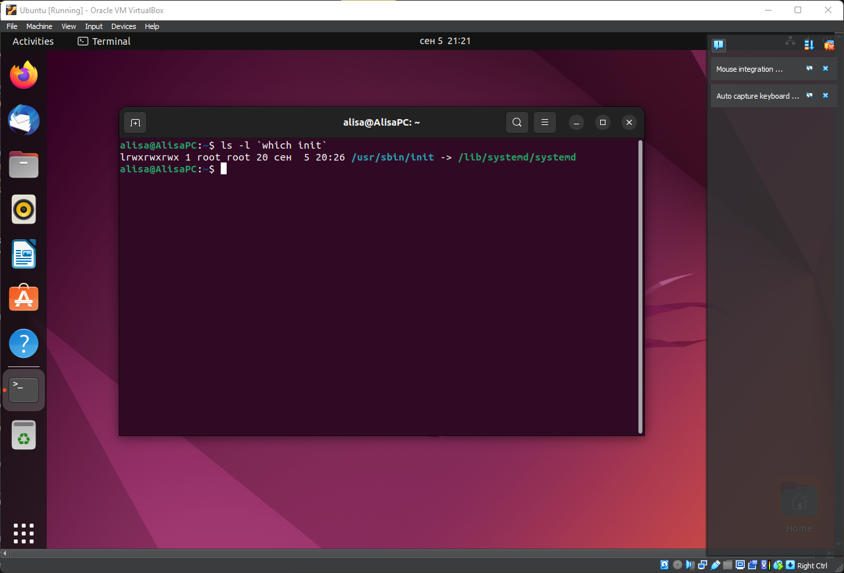ls -l `which init`

Рисунок 5 – система инициализации

Получите список доступных репозиториев для вашей системы.

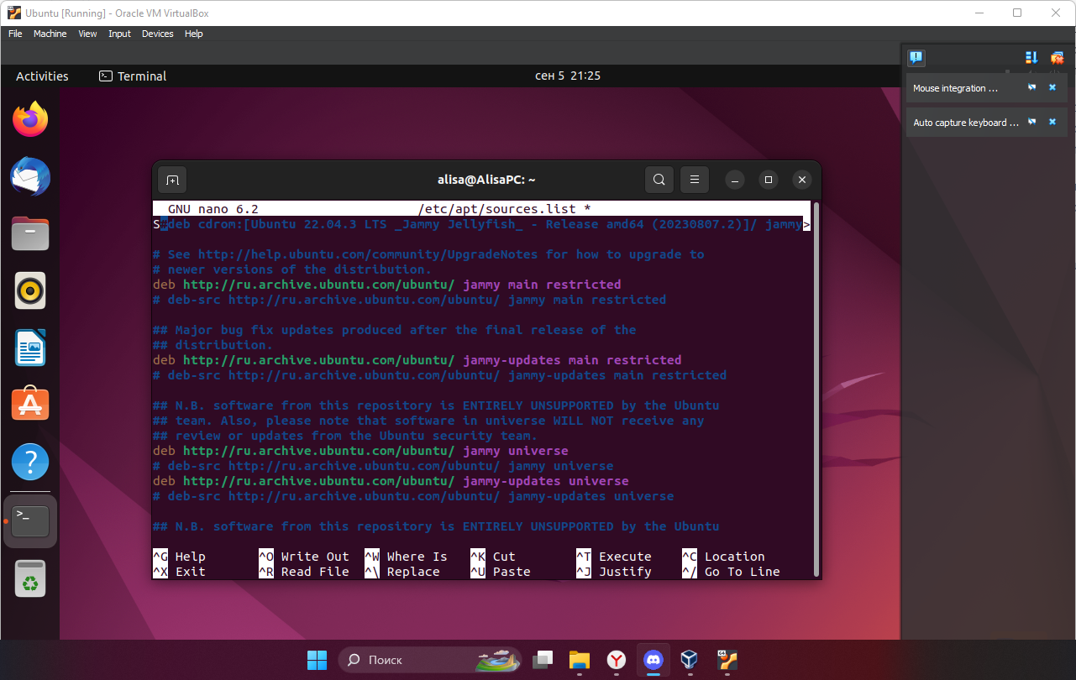sudo grep -rhE ^deb /etc/apt/sources.list*

Рисунок 6 – список репозиториев

Установите на свою виртуальную машину файловый менеджер Midnight Commander и текстовый редактор Vim.

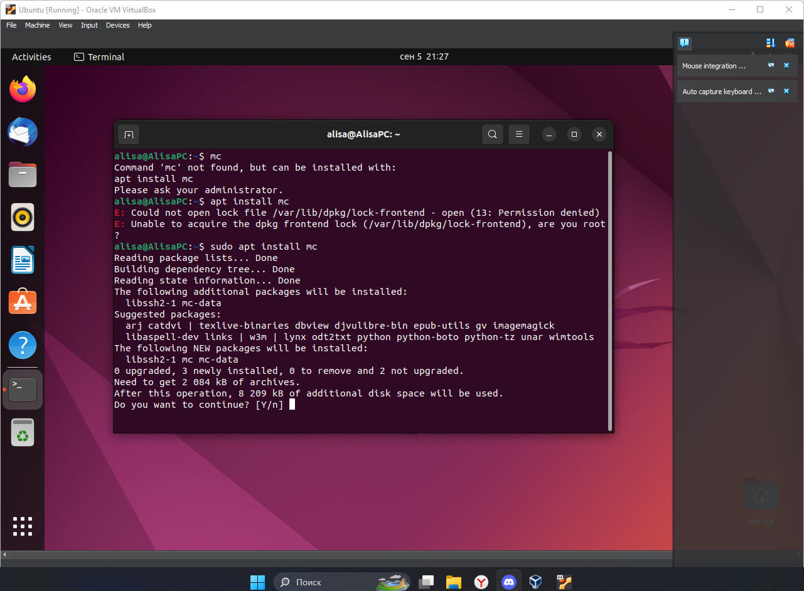sudo apt install mc

Рисунок 7 – установка Midnight Commander

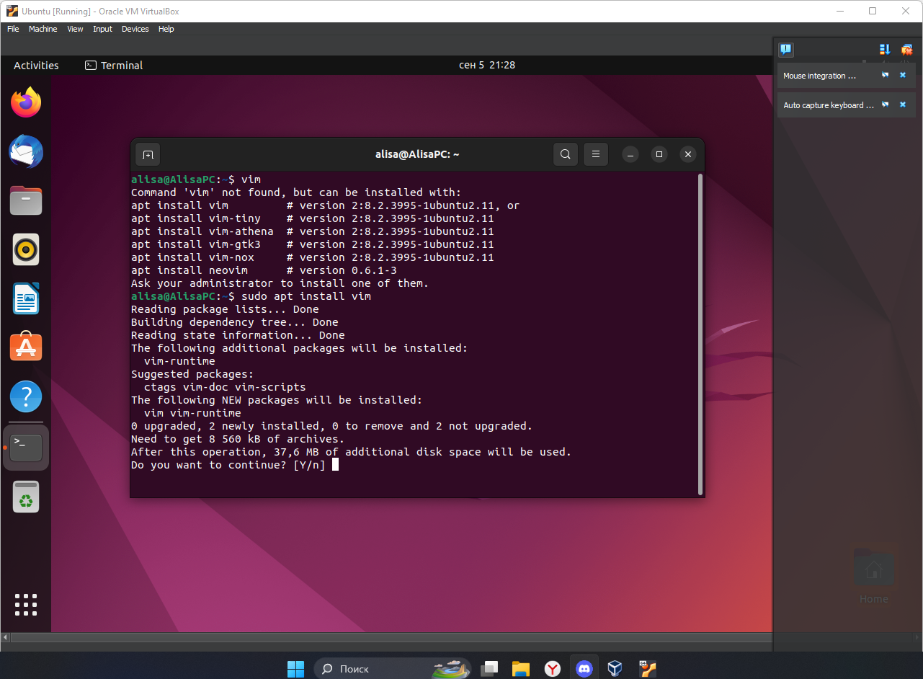sudo apt install vim

Рисунок 8 – установка Vim

Получите список установленных программ, убедитесь, что Midnight Commander и Vim в нем появились.

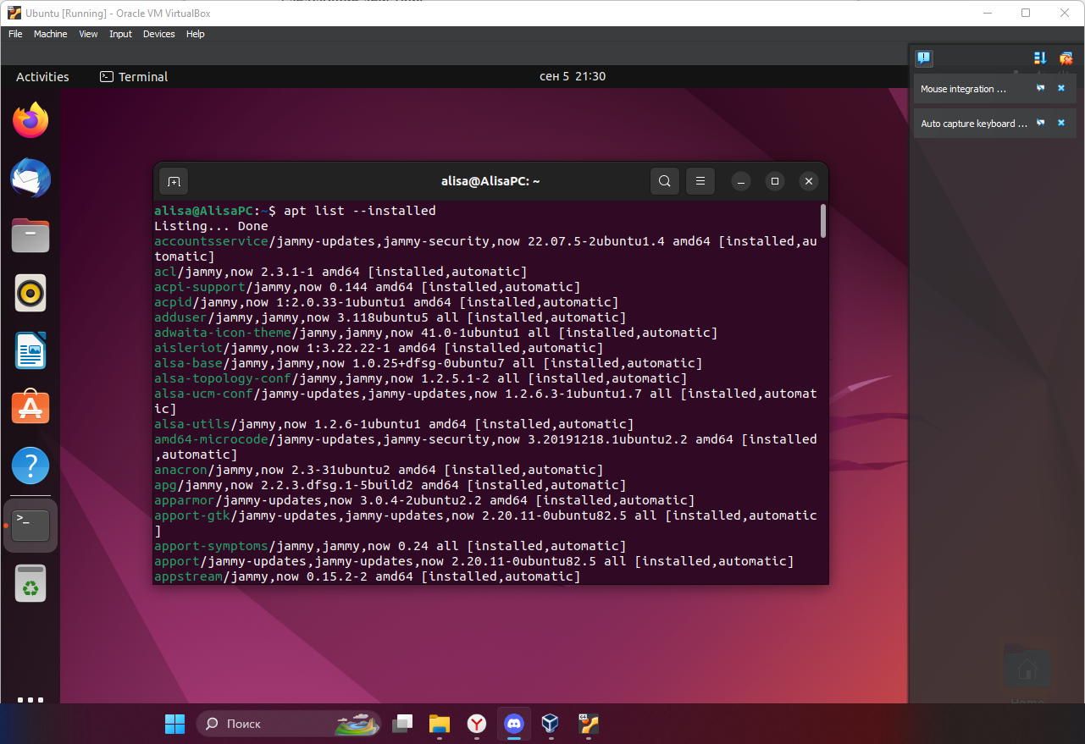apt list --installed

Рисунок 9 – список установленных программ

Получите информацию, из какого репозитория был установлен пакет.

apt-cache policy vim

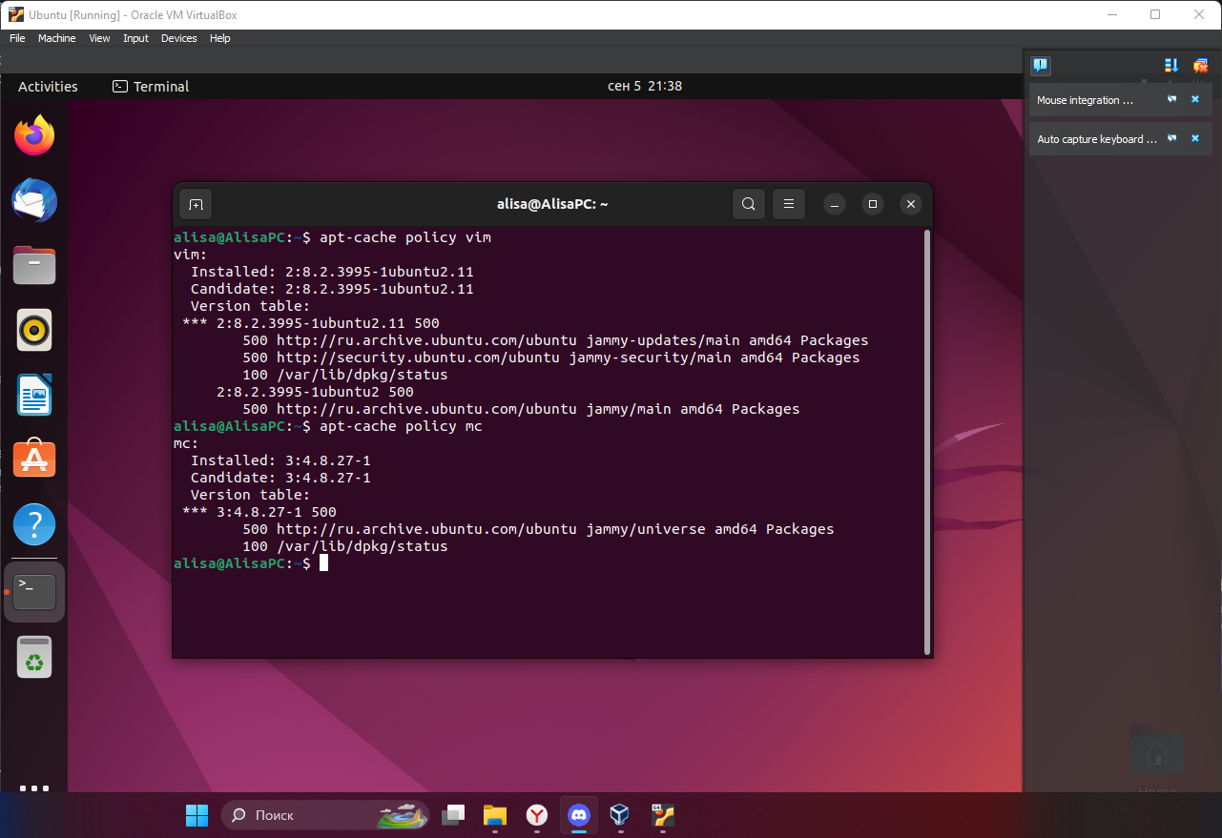

Рисунок 10 – информация о пакете

Получите место расположения исполняемых файлов установленного программного обеспечения.

which vim

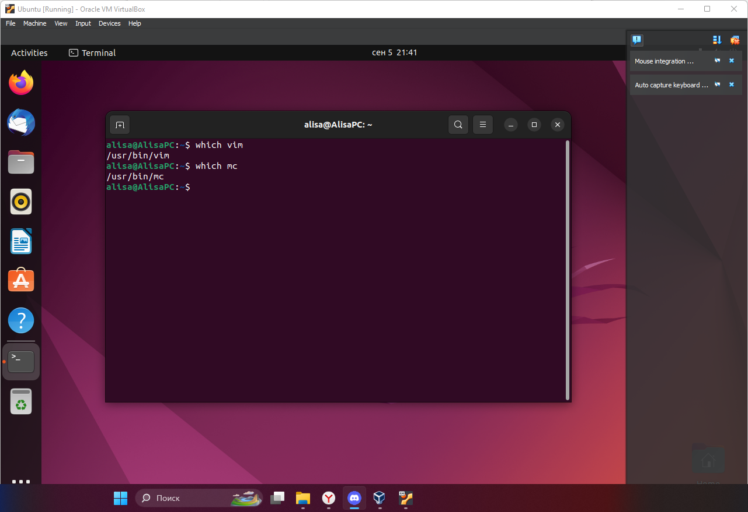

Рисунок 11 – место расположение файлов

Определите, какие зависимости требует Midnight Commander

apt-cache depends mc

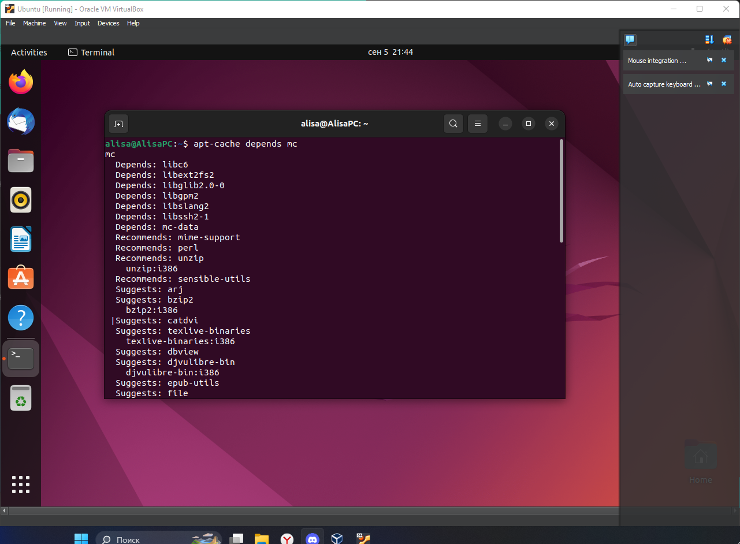

Рисунок 12 – зависимости MC

Вывод

Я получила представление о составе дистрибутивов Linux, приобрела практические навыки установки и запуска дистрибутива Linux в виртуальной машине Oracle VM VirtualBox, получила справочную информацию о системе и установленных приложениях с помощью интерфейса командной строки.